Муниципальное бюджетное дошкольное образовательное учреждение
детский сад № 20 пос. Степной муниципального образования
Кавказский район

Консультация для родителей
«Как правильно одевать детей летом? Защита от Солнца»

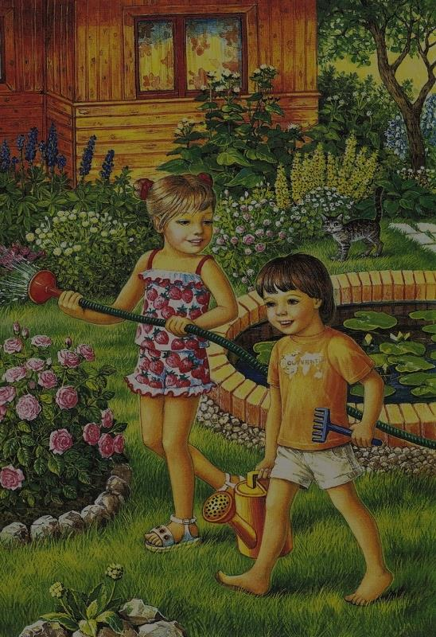

Подготовила: воспитатель
Кудрявцева Елена Николаевна
Цель: помочь родителям с выбором правильной одежды для прогулок с детьми

Какое самое любимое время года у детей? Конечно же лето! В эту пору, особенно в наших краях, дети подвержены сильным солнечным лучам. Поэтому родителям необходимо задуматься над тем, как должен одеваться ребенок, чтобы ему было удобно, и чтобы он оставался в безопасности.

Чем необходимо руководствоваться при выборе одежды?
Во-первых, вам нужно определить, для чего нужна та или иная одежда, какие функции она должна выполнять. Нужно понять, какая одежда нужна вашему ребенку для долгих прогулок в теплую погоду, а какая необходима для прогулок в пасмурную или дождливую погоду.
Во-вторых, вам необходимо определить износостойкость одежды, особенно если она предназначена для прогулок.
При выборе одежды старайтесь не приобретать слишком дорогие модели. Помните о том, что ребенок имеет свойство расти и большие затраты не обязательны. Также не стоит забывать, что ребенок не сможет оценить стоимость той или иной вещи, так как ему это просто не нужно. Главное, чтобы одежда была удобной и удовлетворяла потребности ребенка.
Во время прогулок ребенок не сидит на месте, ему хочется везде полазить, везде покопаться, ему нужно все разузнать. В такие моменты запачкать или порвать одежду не составит труда: сесть на песок или траву и рассматривать всяких букашек, или зацепиться за ветку дерева во время активной игры.
Лучше отдать предпочтение недорогим моделям, чтобы ребенок мог беспрепятственно бегать и прыгать.
В-третьих, летняя детская одежда обязательно должна быть сшита только из натуральных тканей: из льна, хлопка и подобных природных волокон. Искусственные волокна, на подобие синтетики, при длительном контакте с коже ребенка могут вызвать раздражение и даже аллергическую реакцию. Такие ткани неприятны на ощупь и не пропускают воздух, в них очень жарко, и кожа совершенно не «дышит», поэтому ребенку самому будет некомфортно находиться в подобной одежде. Также синтетика имеет свойство хорошо намагничиваться, что может негативно сказаться на самочувствии вашего ребенка, в частности на его кровообращении и нервной системе.
Пусть одежда из натурального волокна стоит чуть дороже искусственных тканей, зато она сможет прослужить на порядок дольше и будет удобна вашему ребенку.
Чтобы ребенку ничего не мешало играть и веселиться, выбирайте летнюю одежду без рукавов, отлично подойдут футболки и майки. Для девочек можно приобрести легкие платья и сарафаны, а также юбочки. Мальчика можно одеть в футболки или майку, шорты или легкие бриджи.
Проследите за тем, чтобы в одежде не было тугих резинок, так как они могут препятствовать кровообращению в теле ребенка. Лучше всего, если застежки или шнуровка на детской одежде позволят ребенку одеваться самому: молния и шнурки отлично подойдут для того, чтобы ребенок научился терпеливости и самостоятельности.
Также необходимо обратить внимание на покрой одежды. Фасон должен быть максимально простой и свободный. Желательно избегать тяжелых и крупных застежек и пряжек с острыми краями.
При выборе обуви для ребенка отдайте предпочтение легким открытым босоножкам, туфлям из тонкой кожи или плотной ткани. Обувь должна хорошо прилегать к ноге ребенка, должна быть по размеру или немного больше. Если обувь натирает ножки даже после того, как ее разносили, значит данная обувь не подходит для прогулок.

Как одеть ребенка в жаркий день?
В конце июня – в начале июля в наших краях становится очень жарко, поэтому родителям нужно задуматься о защите ребенка от сильных солнечных лучей.
В такое время нельзя забывать о головных уборах. Это может быть летняя шапочка, панамка, косынка или кепка. Головной убор предотвратит перегревание и защитит от теплового и солнечного удара.
Когда на улице слишком жарко, не стоит одевать ребенка в открытую одежду: топики, сарафаны, майки и т.п. В такой одежде ребенок в большей степени подвержен воздействию солнечного излучения, в результате чего он может получить тепловой удар и ожог кожи. Для таких дней лучше приобрести легкие комплекты из натурального дышащего материала.
Для того, чтобы во время прогулки определить, жарко ли ребенку, необходимо провести рукой между его лопатками: если спина не вспотела и ощущается приятное тепло, значит ребенку комфортно.
Даже в самую жарку погоду ребенку необходимо брать с собой легкую одежду с рукавом. Такой одеждой может быть легкая светлая рубашка или ветровка.

Дополнительная защита
В жаркое время года родителям всегда необходимо заботиться о здоровье ребенка. Помимо выбора одежды, необходимо помнить о специальных средствах защиты от солнечных лучей. Такими средствами могут быть различные крема от загара, спреи от солнца и т.п. Также от солнечных лучей прекрасно спасает обычный зонт. Главное условие, чтобы он был плотный и не прозрачный.

Итог
1. Выбирайте вещи только из натуральных тканей — они лучше дышат, хорошо впитывают пот, и не вызывают раздражения;
2. Меньше деталей – в таких вещах ребенку удобно бегать и играть;
3. Обязательно запаситесь головным убором для своего малыша, так как он защитит от перегрева, теплового и солнечного удара;
4. Покупайте детскую одежду у проверенного производителя;
5. Старайтесь не покупать слишком дорогие модели;
6. Не забывайте о солнцезащитных кремах, спреях и очках, а также о зонтах.
Чтобы прогулка приносила только радость, необходимо знать, как одевать ребенка по погоде. Иначе перегрев или переохлаждение могут привести к различным заболеваниям. Ребенок легко перегревается или переохлаждается, поэтому нужно создать состояние теплового равновесия, которое достигается путем правильно подобранной одежды.
Нельзя также забывать, что двигательная активность детей на прогулке может смениться пассивным занятием, не требующим движений. Поэтому одевать малыша нужно так, чтобы если жарко, Вы могли бы что-то снять или наоборот прохладно, возьмите с собой какую-то кофточку.

Каждый ребенок должен как можно больше бывать на свежем воздухе -это совершенно необходимо для его здоровья. Гуляйте со своими детьми и получайте от прогулок как можно больше удовольствия! Однако не забывайте о здоровье.

Помните: безопасность ребенка – Ваша забота!
